2019年中考物理试题分类汇编(第04期)：力、弹力、重力
一、填空题
22．（2019·邵阳）“北风卷地百草折”中“百草折”表明力可以改变物体的 。（选填“形状”或“运动状态”）
答案为：形状。
16．（2019·娄底）世界上时速最快的真空超导磁悬浮直道试验线于2018年底在四川建成，试验线安装在一条特制的真空管道里，测试时可以将单人乘坐的列车模型加速到400km/h。某次测试时，用时2.8s，通过140m距离将列车模型加速至360km/h，加速过程中列车模型的平均速度是 ____m/s，把管道设计成真空是为了_____。
【分析】（1）根据v=，算出加速过程的平均速度；（2）从减小阻力的角度分析解答。
【解答】解：（1）加速过程的时间t=2.8s，路程s=140m；
加速过程的平均速度：v==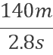=50m/s；
（2）真空超导磁悬浮直道试验线安装在一条特制的真空管道里，把管道设计成真空的目的是为了减小空气的阻力。
故答案为：50；减小空气的阻力。
14．（2019·攀枝花）一阵凉爽的清风，院子里树叶随风飘舞，说明力可以改变物体的 。捡起一片树叶测量其长度如图所示，树叶的长度为 cm。
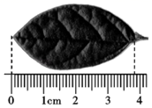
答案为：运动状态；3.83。
13. (2019·盐城)4月28日,马龙夺得2019年布达佩斯世乒赛男子单打冠军,成为54年米获得三连冠的第一人.决赛中,马龙将迎面飞来的球扣回,这一现象表明球受到的作用力改变了球的 ▲ ，该力的施力物体是 ▲ ，球离开球拍后,由于 ▲ 仍向前运动。
13.运动状态 球拍 惯性
13．（2019·德州）某同学按压气球，气球变瘪，说明力可以改变物体的 形状 ；用手轻轻一托，气球就向上飞走，说明力可以改变物体的 运动状态 ；如图所示，将两只气球自由悬挂静止在空中，用粗吸管对准两气球中间沿水平方向用力吹气，可观察到两气球 合拢 。（选填“分开”或“合拢”）
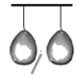
【分析】（1）力的作用效果有两个：一是力可以改变物体的形状，二是力可以改变物体的运动状态；
（2）依据流体的压强与流速的关系来判断气球的运动情况。
【解答】解：力可以改变物体的形状，所以手的压力使气球变瘪；力可以改变物体的运动状态，所以用手轻轻一托，气球就向上飞走；
在图中向两气球中间沿水平方向用力吹气时，两气球中间的空气流速加快，压强减小，小于气球外侧的压强，外侧压强使两气球向中间合拢。
故答案为：形状；运动状态；合拢。
【点评】此题考查了力的作用效果和流体压强与流速的关系，属于基本规律的应用，难度不大。
11．（2019·随州）很多同学喜爱排球运动，一个漂亮的扣杀会赢得无数掌声。一次扣球往往包含着“助跑、起跳、空中击球、落地”一连串流畅的动作。试分析这一过程中包含的物理知识。
示例：在运动员起跳上升过程中，运动员的动能向重力势能转化。（此例不可再用）请考生另列两条：
（1） ；
（2） 。
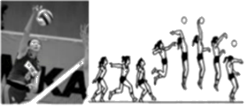
答案为：①起跳时，人给地面一个向下的力，由于物体间力的作用是相互的，地面给人一个向上的力。②空中击球时人给球一个力，这个力改变了球的运动状态。
13．（2019·内江）（6分）如图所示，坐在船上的人，用力推另只船，船就相互远离而去，这个现象表明力的作用是 的，力可以改变物体的 状态。
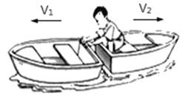
13．【解答】解：坐在船上的人，用力推另只船，船就相互远离而去，这个现象表明力的作用是相互的；船由静止变为运动，说明力可以改变物体的运动状态。
故答案为：相互；运动。
12. （2019•吉林）饺子是中国的传统美食。如图所示，将面团擀成面皮，说明力可以改变物体的________；包饺子时，用力捏面皮，面皮会粘在起，说明分子之间存在________。
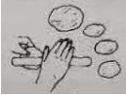
12.【答案】 形状；引力
16. （2019·成都）学校排球联赛中,小婷将迎面而来的球扣向了对方场地,如图所示,说明力可以改变物体的 。 排球上有许多花纹.是采用增大接触面祖糙程度的方法来增大 。

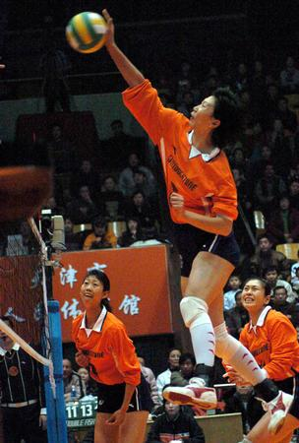

16. 运动状态，摩擦力
解析：伽利略针对力与运动的观点是力是改变物体的运动状态的原因，增大摩擦力的两种方法是增大压力和增大接触面的粗糙程度。
考点：考查力与运动的基本概念，以及影响摩擦力大小的因素，属于力学部分的常规考查。
21．(2019·株洲)立定跳高可分解为下蹲、蹬伸和腾空三个过程。图为某运动员下蹲后在蹬伸过程中所受地面支持力F随时间t变化的关系。据图可知，该运动员受到的重力为 N；他在 （填“t₁”“t₂”或“t₃”）时刻获得向上的最大速度。
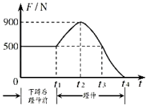
21．【解答】解：
（1）运动员下蹲后、蹬伸前处于静止状态（图中0﹣t₁这段时间），其受力平衡，重力和支持力平衡，二力的大小相等，则由图象可知运动员的重力：G＝F＝500N；
（2）运动员受到地面的支持力F方向向上，运动员的重力G方向向下；
由图象可知：
t₁﹣t₂内，F＞G，运动员所受合力向上，运动员向上加速运动，其速度增大。
t₂﹣t₃内，F＞G，运动员所受合力向上，运动员继续向上加速运动，其速度增大。
t₃﹣t₄内，F＜G，运动员受到合力向下，由于惯性运动员还是会继续向上运动但是向上的速度会减小；
所以，t₁﹣t₃过程，运动员的速度一直增大；t₃﹣t₄是减速，故t₃时刻获得最大速度。
答案为：500；t₃。

二、选择题
6．（2019·北部湾）“足球进校园”活动的开展，使同学们越来越喜欢足球运动，下列现象不属于力改变物体运动状态的是（ ）
A．足球在空中沿弧线飞行 B．足球在草地上越滚越慢
C．被踩在脚下的足球变扁 D．守门员抱住飞来的足球
【答案】C
【解析】A．足球在空中沿弧线飞行时由于运动方向在不断改变，说明足球的运动状态发生了变化，故A属于力改变物体运动状态的情形；B．足球在草地上越滚越慢，说明足球的速度变小，即运动状态发生了变化，故B属于力改变物体运动状态的情形；C．被踩在脚下的足球变扁，说明在力的作用下足球发生了形变，属于力改变物体的形状的情形； D．守门员抱住飞来的足球，说明足球的速度变小了，即运动状态发生了变化，故D属于力改变物体运动状态的情形。
26. (2019·泰州)撑杆跳高是应用了撑杆的 C
A.延展性好 B.密度大 C.弹性好 D.硬度大
5．(2019·眉山)踢足球是初中学生喜爱的体育活动之一，下列说法中正确的是（ B ）
A．足球离开运动员后还能在空中飞行，表明足球受到了惯性
B．运动员踢足球时脚有疼痛的感觉，表明力的作用是相互的
C．守门员抱住了飞向门框的足球，表明力可以改变物体的形状
D．只要运动员对足球施加力的方向相同，力的作用效果就相同

9．(2019•南充) (多选题)下列说法正确的是：ABD
A．力是改变物体运动状态的原因
B．放在水平桌面上的书，受到的重力与桌面对它的支持力是一对平衡力
C．刹车时人会受到向前的惯性力
D．人沿杆竖直向上匀速爬行时，所受摩擦力方向竖直向上

17．（2019·邵阳）俗话说“鸡蛋碰石头﹣﹣自不量力”，从物理学角度看（ ）
A．石头对鸡蛋的作用力更大
B．先有石头对鸡蛋的作用力
C．鸡蛋对石头的没有作用力
D．石头和鸡蛋间同时有等大的相互作用力
选：D。
2．(2019·广东)（3分）头球（运动员用头碰撞飞行中的足球）是足球比赛中常用的技术，下列说法正确的是（ ）
A．头球过程中，头对足球的力改变了足球的运动状态
B．足球被顶飞，是因为头对足球的力大于足球对头的力
C．头对足球的作用力消失时，足球的惯性也消失
D．足球在空中飞行时，以运动员为参照物，足球是静止的
2．【解答】解：A、“头球”改变足球运动方向，说明力可以改变运动状态。故A正确；
B、头对球的作用力与球对头的作用力是相互作用力，它们大小相等、方向相反、作用在同一条直线上。故B错误；
C、惯性是物体本身的性质，足球受到头的作用力消失，惯性不会消失。故C错误；
D、足球在空中飞行时，以运动员为参照物，足球的位置不断变化，所以是运动的，故D错误。
故选：A。
6．（2019·贵港）下列物理量中，以科学家牛顿的名字作为单位的物理量是（ ）
A．质量 B．压强 C．压力 D．功
【答案】C
【解析】质量的单位是千克，压强的单位是帕斯卡，压力是一种力，它的单位是牛顿，功的单位是焦耳，因此，以牛顿的名字作为单位的物理量是压力，故应选C。
4. (2019·天津)如用1所示，人坐在小船上，在用力前推另一艘小船时，人和自己坐的小船越向后移动，该现象说明了4.B

A.力物体发生形变
B.物体间力的件用是相互的
C.力的作用效果与力的大小有关
D.力的作用效果与力的作用点有关
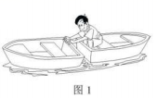
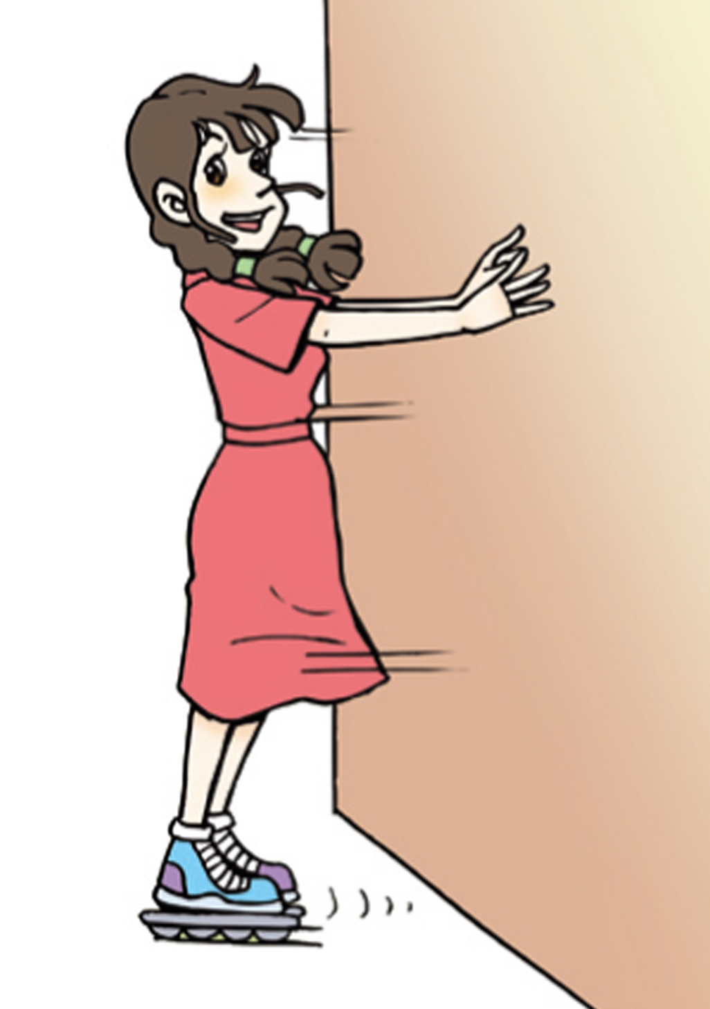
10．（2019·乐山）小红穿上旱冰鞋向右用力推墙，会被墙向左推开。下列说法中正确的是D
A．人先对墙施加了推力，然后墙再对人施加推力
B．墙对人的推力大于人对墙的推力
C．人对墙的推力与墙对人的推力是一对平衡力
D．人对墙的推力与墙对人的推力是一对相互作用力
6．(2019·广安)（1.5分）日常生活中，处处有物理，下列说法错误的是（ ）
A．汽车轮胎的轴承中装有滚珠是为了减小摩擦
B．铅垂线的应用原理是重力的方向总是竖直向下
C．推门时离门轴越近，用力越大，说明力的作用效果与力的作用点有关
D．乘车时系上安全带是为了减小惯性
【分析】（1）减小摩擦力的方法：在接触面粗糙程度一定时，通过减小压力来减小摩擦力；在压力一定时，通过减小接触面的粗糙程度来减小摩擦力；使接触面脱离；用滚动摩擦代替滑动摩擦。
（2）重力的方向是竖直向下的；
（3）力的三要素：力的大小、方向、作用点，力的三要素影响力的作用效果。
（4）惯性大小只跟物体的质量大小有关，跟物体是否受力、是否运动、运动速度等都没有关系，质量越大，惯性越大。
【解答】解：A、汽车轮胎的轴承中装有滚珠是用滚动代替滑动来减小摩擦。故A正确；
B、铅垂线的应用原理是重力的方向总是竖直向下，故B正确；
C、推门时离门轴越近，用力越大，说明力的作用效果与力的作用点有关，故C正确；
D、乘车时系上安全带是为了减小惯性带来的伤害，不能减小惯性，故D错误。
故选：D
3．（2019·岳阳）下列运动场景中，能明显观察到力使物体发生形变的是（ ）
A．踢出去的足球在空中划出美丽的弧线
B．跳水运动员压弯跳板
C．篮球碰到篮板改变运动方向
D．百米短跑运动员加速冲过终点
【分析】（1）力可以改变物体的运动状态，物体的速度大小的变化和方向的变化都称为运动状态的改变。 （2）力可以改变物体的形状。
【解答】解：A、踢出去的足球在空中划出美丽的弧线，足球的运动方向发生了改变，这是物体运动状态的改变。故A错误。 B、跳水运动员压弯跳板，运动员给跳板一个力，使跳板的形状发生的变化。故B正确。 C、篮球碰到篮板改变运动方向，篮球的运动方向发生了改变，这是物体运动状态的改变。故C错误。 D、百米短跑运动员加速冲过终点，速度发生了变化，这是物体运动状态的改变。故D错误。 故选：B。
9．（2019·湘潭）《流浪地球》电影中描述到了木星。木星质量比地球大得多木星对地球的引力大小为F₁，地球对木星的引力大小为F₂，则F₁与F₂的大小关系为（ ）
A．F₁＜F₂ B．F1＞F₂ C．F₁＝F₂ D．无法确定
【分析】物体间力的作用是相互的，相互作用的两个力大小相等，方向相反，作用在一条直线上。
【解答】解：
木星对地球的引力和地球对木星的引力是相互作用力，大小相等，所以F₁＝F₂，故C正确。
故选：C。
【点评】本题考查了相互作用力的特点，是一道基础性题目。
8．（2019·湘潭）如图所示纸做的“不倒翁小鸟翅膀上装有两个回形针，将鸟嘴放在指尖上转动而不会掉下来。下列说法正确的是（ ）
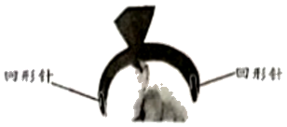
A．装回形针降低了小鸟的重心
B．装回形针升高了小鸟的重心
C．小鸟的重心一定在其几何中心上
D．小鸟不掉下来是因为鸟嘴上有胶水
【分析】装上回形针小鸟的重心降低，稳定性增强；均匀形状规则的物体重心在它的几何重心上。
【解答】解：装上回形针小鸟的重心降低，稳定性增强；小鸟的形状不规则，重心不在几何重心上，鸟嘴上并没有胶水，故A正确，BCD错误。
故选：A。
【点评】本题考查重心的位置，难度不大。
8．(2019·南京)（2分）如图所示，两辆相同的小车上分别固定一块磁体和一个铁块，将它们靠近到一定距离后由静止释放，两小车同时运动下列说法正确的是（ ）
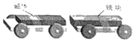
A．两小车相互远离
B．小车运动起来是因为小车有惯性
C．磁体对铁块有作用力，同时铁块对磁体也有作用力
D．磁体对铁块的作用力和铁块受到的重力是一对平衡力
【分析】（1）磁体对铁块具有吸引力；
（2）力是改变物体运动状态的原因；
（3）物体间力的作用是相互的；
（4）平衡力的条件：大小相等、方向相反、作用在同一个物体上，作用在同一条直线上。
【解答】解：
A、因为磁体对铁块具有吸引力，所以将它们靠近到一定距离后由静止释放，两小车将靠近，故A错误；
B、力是改变物体运动状态的原因，小车运动起来是因为磁体和铁块之间彼此产生了力的作用，带动小车运动，故B错误；
C、物体间力的作用是相互的，所以磁体对铁块有作用力，同时铁块对磁体也有作用力，故C正确；
D、磁体对铁块的作用力和铁块受到的重力不在一条直线上，方向不相反，大小也不一定相等，不是一对平衡力，故D错误。
故选：C。

三、作图题
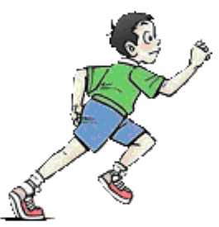
20、（2019·淄博）如图是小明起跑时的背景，请画出小明所受重力（点O为重心）和右脚所受摩擦力的示意图。

20．(2019·泰安)（2分）如图所示，小球悬挂在细线下来回摆动。请作出小球在图示位置时，所受细线拉力F和重
力G的示意图。
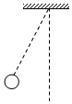
20．【解答】解：小球受到重力的方向竖直向下，拉力的方向沿绳子向上；
过球心作竖直向下的重力G和沿绳子斜向上的拉力F．如图所示：
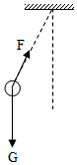

18．（2019·菏泽）一木块静止在水平桌面上，请你画出木块所受力的示意图。
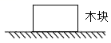
【分析】用一条带箭头的线段表示力的三要素的方法叫力的示意图； 物体静止在水平地面上，处于平衡状态，受一对平衡力，重力g与支持力f；重力方向竖直向下。
【解答】解：物体受重力g，支持力f，大小相等，方向相反，作用在一条直线上，作用在同一物体上，
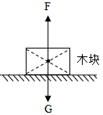
20．(2019·聊城)用一根细线的一端系一个小钢球就做成了一个摆。悬挂的小钢球摆动到图示位置时，请画
出小钢球的受力示意图（不计空气阻力）。
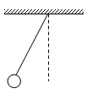
【解答】解：由题意知，不计空气阻力，小钢球受重力和细线的拉力。重力方向竖直向下，细线的拉力沿细线向上，作用点可都画在重心上，如图所示：
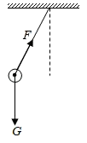

23．（2019·福建）如图12,悬挂在天花板下的电灯处于静止状态。画出电灯的受力示意图。
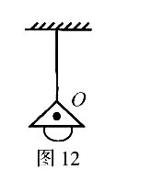

23. 【答案】：如答图1
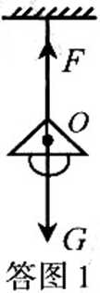

22．（2019·贵阳）如图所示是运动员百米赛跑赛跑时的情景，请画出它的右脚对地面的作用力的示意图，（O点是力的作用点）
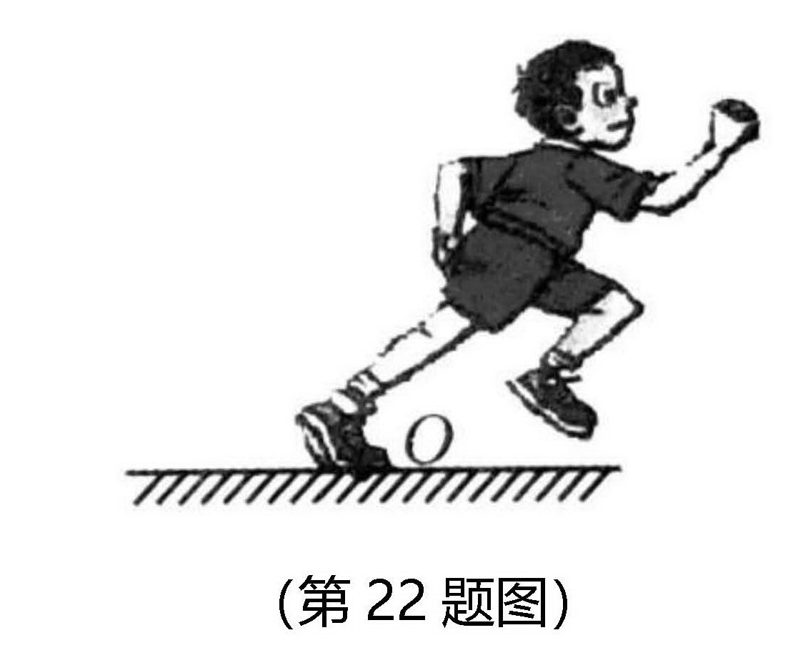
22．【答案】
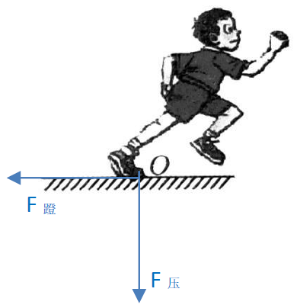
30．（2019·邵阳）一个物体静止在斜面上，如图所示，请做出物体所受重力的示意图。
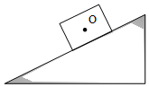
【解答】解：重力的方向是竖直向下的，过重心画一条带箭头的竖直向下的有向线段，用G表示，如图所示：
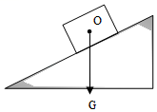
24．（2019·攀枝花）小球在竖直平面内摆动，请画出小球摆动到A时所受重力的示意图。
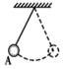
【解答】解：
小球的重心在小球的球心，过球心作竖直向下的有向线段，即重力的示意图，如图所示：
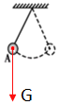
22．（2019·内江）（4分）如图所示，刻度尺静止在手指上，请画出刻度尺所受力的示意图。
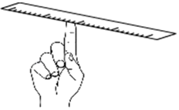

22．【解答】解：
刻度尺静止在手指上，则接触处为尺子的重心；刻度尺受到重力G和手指对它的支持力F，且这两个力平衡；重力从重心竖直向下画，支持力从重心竖直向上画，标出力的符号，注意两条线段的长度相同，如图所示：
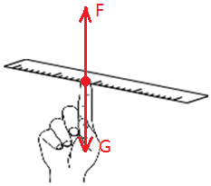。
20．（2019·德州）（2分）（2019•德州）如图所示，一质地均匀的小球由a点沿轨道滚下，请画出小球运动至最高点c时所受重力和支持力的示意图。
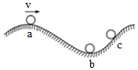
【分析】重力是地球施加的力，作用点在小球的重心，方向总是竖直向下；
支持力是接触面施加的力，作用点在接触面上，即小球与接触面接触的点，支持力的方向垂直于受力面。
【解答】解：过球心作竖直向下的重力G和以小球与斜面接触的点为作用点垂直斜面向上的支持力F．如图所示：
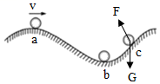
【点评】本题主要考查了重力的示意图的作法。不管物体怎样运动，重力的方向总是竖直向下的。

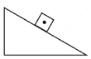
27. (2019·苏州)图中，物块沿绝对光滑的斜面下滑，请画出物块受力的示意图。
27.【答案】解：由于斜面是光滑的，所以此时物体不会受到摩擦力的作用，它只受到竖直向下的重力和斜面对它的支持力的作用，支持力的方向是垂直于斜面向上的，如下图所示：
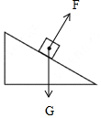
19．【解答】解：由图知：弹簧测力计上在1N之间有5个小格，所以一个小格代表0.2N，即此弹簧测力计的分度值为0.2N．此时指针指在“1”后1个小格处，所以物重为G＝1N+1×0.2N＝1.2N。
故答案为：1.2。
21．（2019·贵港）（1）（2分）用手把小球压在弹簧上，弹簧被压缩到A点，松手后小球向上运动，如图7所示。请在图中画出小球离开弹簧后所受到的力的示意图（O为小球的重心，空气对小球的作用力忽略不计）。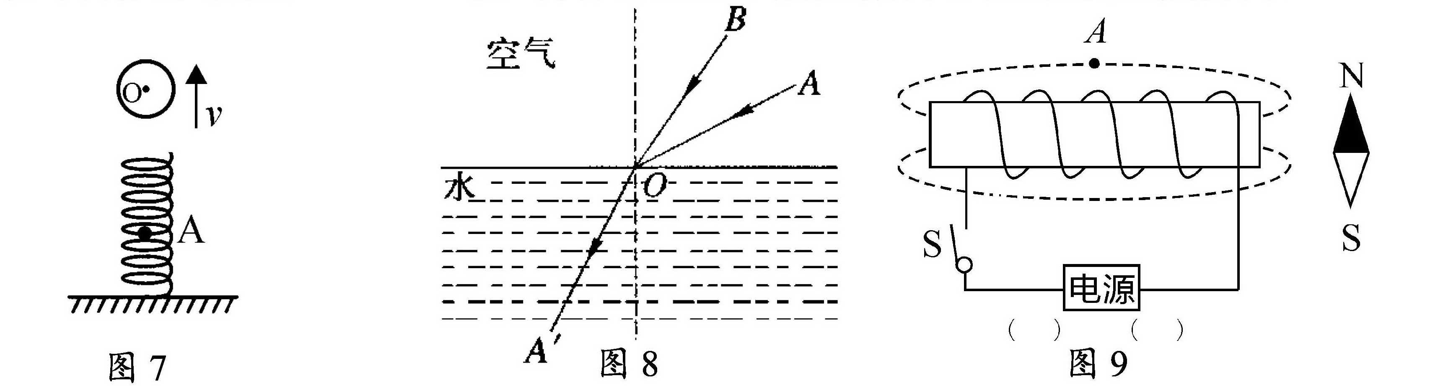
【答案】如图7-1所示
【解析】小球离开弹簧后，由于惯性原因，小球会在空中继续向上运动，其受力情况是只受到重力的作用。根据重力的方向特点即可画出它的示意图，如图7-1所示。
G
图7-1

- (2019•重庆B卷)请按要求完成下列作图。
(1)在客图，中画出静止在水平面上的木块所受重力的示意图;
(2)在答图10中画出人射光线经过凹透镜后的出射光线。
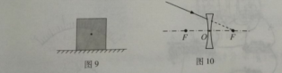

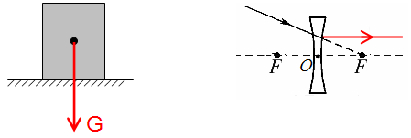

20. (2019·衡阳)如图所示，小球被固定在静止的金属框架上，画出小球所受作用力的示意图。

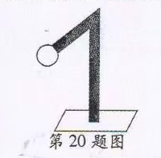
答案：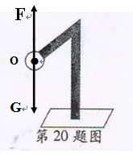

21．(2019·南京)（2分）图中物块正水平向左滑动并压缩弹簧在O点画出物块水平方向受力示意图。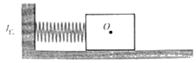
【分析】画力的示意图，首先要对物体进行受力分析，看物体受几个力，要先分析力的大小、方向和作用点，再按照画图的要求画出各个力。
【解答】解：物块正水平向左滑动并压缩弹簧，分析可知在O点时物块水平方向上受到弹簧对它向右的弹力、地面对它水平向右的摩擦力，过物块重心，沿水平向右的方向做出这两个力，如图所示：
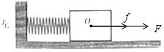
21．(2019•南充)如图，物A放在斜面上处于静止状态，在图中画出A所受重力G和对斜面的压力F的示意图。
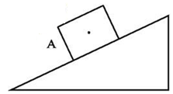 答案：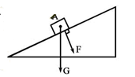

3. (2019·安徽)如图所示,用细线将小钢球悬挂起来.让其在竖直平面内左右摆动。忽略空气阻力,在图上画出小钢球摆动到B点时所受力的示意图。

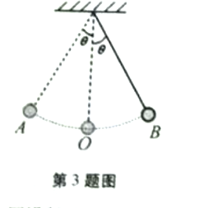 答案： 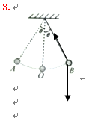

四、计算题
19. (2019•重庆B卷)如图16甲所示,将底面积为100cm²高为10cm的柱形容器,M置于电子称上，逐渐倒人某液体至3cm深，再将系有细绳的圆柱体缓慢向下浸入液体中，液体未溢出，圆往体不吸收液体，整个过程电子秤示数m随液体的深度变化关系图像如图16乙所示。若圆柱体A的质量为216g.密度为0.9g/cm³底面积为40cm² .求:
- 容器的重力:
- 液体的密度:
(3)在圆柱体浸人液体的过程中，当电子称示数不再变化时液体对容
浸人液体前增加了多少?
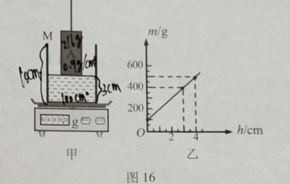

19.
解：(1)由图乙可知，容器的质量：$m_{容}=\text{100}g=0\text{.}\text{1kg}$
容器的重力：$G_{容}=m_{容}g=0\text{.}1\text{kg}×\text{10}N/{\text{kg}}=1N$
(2)由图乙，当液体深度h=3cm时，电子秤示数为400g，即容器和液体的总质量为400g，所以液体质量：
$$m_{液}=m_{总}−m_{容}=\text{400g-100g}=\text{300g}$$
液体体积：$V_{液}=S_{容}h=\text{100}{\text{cm}}^{2}×3\text{cm}=\text{300}{\text{cm}}^{3}$
液体密度：$ρ_{液}=\frac{m_{液}}{V_{液}}=\frac{\text{300}g}{\text{300}{\text{cm}}^{3}}=1g/{{\text{cm}}^{3}}=1\text{.}0×{\text{10}}^{3}{\text{kg}}/{m^{3}}$
(3)当A下降到容器底时，液面高：
$h^{'}=\frac{V_{液}}{S_{容}−S_{A}}=\frac{\text{300}{\text{cm}}^{3}}{\text{100}{\text{cm}}^{2}−\text{40}{\text{cm}}^{2}}=5\text{cm}$
相比A浸入前，液面上升的高度：
$$Δh=h^{'}−h=5\text{cm}−3\text{cm}=2\text{cm}$$
此时：$V_{排}=S_{A}h^{'}=\text{40}{\text{cm}}^{2}×5\text{cm}=\text{200}{\text{cm}}^{3}=2×{\text{10}}^{−4}m^{3}$
A受到的浮力：
$$F_{浮}=ρ_{液}{\text{gV}}_{排}=1\text{.}0×{\text{10}}^{3}{\text{kg}}/{m^{3}}×\text{10}N/{\text{kg}}×2×{\text{10}}^{−4}m^{3}=2N$$
$$G_{A}=m_{A}g=0\text{.}\text{216}\text{kg}×\text{10}N/{\text{kg}}=2\text{.}\text{16}N$$
因为$F_{浮}<G_{A}$，所以A最终会沉入容器底部。
故液体对容器底相比A浸入液体前增加的压强：
$$ΔP=ρ_{液}gΔh=1\text{.}0×{\text{10}}^{3}{\text{kg}}/{m^{3}}×\text{10}N/{\text{kg}}×0\text{.}\text{.}\text{02}m=\text{200}\text{Pa}$$

五、实验题
21．（2019·荆州）小丽同学在探究“弹簧弹力大小与形变量关系”时，发现同一根弹簧的弹力大小F与形变量△x的比值k恒定。现小丽有两根原长相等的弹簧1和2，已知k₁：k₂＝1：2，当在两根弹簧下分别挂同一物体静止时，弹簧1和2伸长量分别为△x₁和△x₂，则△x₁：△x₂＝ 。小丽通过查阅资料知道弹簧的弹性势能E_{p}＝k△x²，此时弹簧1和2弹性势能分别为E_{p1}和E_{p2}，则E_{p1}：E_{p2}＝ 。小丽将弹簧1和2并联悬挂一物体静止时如图甲，两弹簧弹性势能之和为E_{p甲}．将弹簧1和2串联悬挂同一物体静止时如图乙两弹簧弹性势能之和E_{p乙}，则E_{p甲}：E_{p乙}＝ 。（已知如图甲情况下悬挂重物时弹簧1和2伸长量相同，整个实验中弹簧所受重力不计，且均处于弹性限度范围内。）
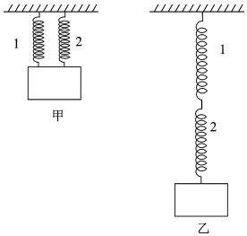
21．【解答】解：两根弹簧1和2分别挂同一物体静止时，弹力与重力是一对平衡力，大小相等，
则有：F₁＝F₂＝G，由题意知，F＝k△x，
所以，△x₁：△x₂＝：＝：＝：＝2：1。
由E_{p}＝k△x²得，弹簧1和2弹性势能分别为：
E_{p1}＝k₁，E_{p2}＝k₂，
则有：E_{p1}：E_{p2}＝k₁：k₂＝1×2²：2×1²＝2：1。
将弹簧1和2并联悬挂一物体静止时，
则有：k₁△x_{1甲}+k₁△x_{2甲}＝G，并且△x_{1甲}＝△x_{2甲}，
由以上两式可解得：△x_{1甲}＝△x_{2甲}＝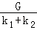，
则图甲两弹簧弹性势能之和为：
E_{p甲}＝k₁+k₂＝（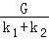）²（k₁+k₂）﹣﹣﹣﹣﹣﹣①
将弹簧1和2串联悬挂同一物体静止时，由G＝F＝k△x得，
△x_{1乙}＝，△x_{2甲}＝，
则图乙两弹簧弹性势能之和：
E_{p乙}＝k₁+k₂＝k₁（）²+k₂（）²﹣﹣﹣﹣﹣﹣②
联立①②化简得，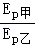＝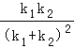＝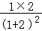＝。
故答案为：（1）2：1；（2）2：1； （3）2：9。
27．(2019·株洲)用一把刻度尺和一支弹簧测力计探究弹性细绳的伸长量与所受拉力的定量关系。
如图甲所示，A、B分别为处于原长的一根弹性细绳的左右两端，R₁和R₂是固定在细绳上的两个标识。现将A端固定，用弹簧测力计将B端沿着细绳所在直线向右拉，R₁、R₂和B三点位置及弹簧测力计的读数如图乙、丙、丁所示。已知细绳始终处于弹性限度内。
（1）据甲图可知弹性细绳原长为 cm；乙图中测力计读数为 N。
（2）分析实验数据可知，在弹性限度内，弹性细绳是 （填“均匀”或“不均匀”）伸长的；伸长量与所受拉力 （填“成正比”或“不成正比”）。
（3）当标识R₂刚好位于刻度尺上7.00cm位置时，R₁位于刻度尺上 cm位置。现手持细绳两端，A端向左B端向右使它们沿绳所在直线同时匀速运动，若发现标识R₂不动，则A、B两端的速度之比为 。
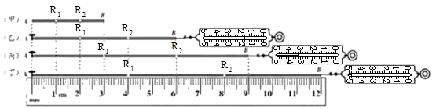
27．【解答】解：（1）由图可知，刻度尺的分度值为1mm，由甲图可知，弹性细绳原长为3.00cm；
由图可知，弹簧测力计的分度值0.2N，由乙图可知，测力计的读数为1.6N；
（2）图乙中，弹性细绳长度为6.00cm，伸长了3.00cm，测力计的示数为1.6N，
图丙中，弹性细绳长度为9.00cm，伸长了6.00cm，测力计的示数为3.2N，
图丁中，弹性细绳长度为12.00cm，伸长了9.00cm，测力计的示数为4.8N，
由以上实验数据可知，在弹性限度内，弹性细绳是均匀伸长的，且伸长量与所受拉力成正比；
（3）由图甲可知，R₂位于3.00cm时，R₁位于1.00cm；
由图乙可知，R₂位于4.00cm时，R₁位于2.00cm；
由图丙可知，R₂位于6.00cm时，R₁位于3.00cm；
由图丁可知，R₂位于8.00cm时，R₁位于4.00cm；
综上可知，R₁的长度是R₂长度的一半，则当标识R₂刚好位于刻度尺上7.00cm位置时，R₁位于刻度尺上3.50cm位置
由图甲可知，R₂左侧弹性细绳长度为2.00cm，右侧弹性细绳的长度为1.00cm；
由图乙可知，R₂左侧弹性细绳长度为4.00cm，右侧弹性细绳的长度为2.00cm；
由图丙可知，R₂左侧弹性细绳长度为6.00cm，右侧弹性细绳的长度为3.00cm；
由图丁可知，R₂左侧弹性细绳长度为8.00cm，右侧弹性细绳的长度为4.00cm；
综上可知，R₂左侧弹性细绳长度是右侧弹性细绳长度的2倍，
则A端向左B端向右使它们沿绳所在直线同时匀速运动，若发现标识R₂不动，由v＝可知，A、B两端的速度之比为2：1。
故答案为：（1）3.00；1.6；（2）均匀；成正比；（3）3.50；2：1。
14．（2019·河北）（4分）形状规则、质量分布均匀的物体，它的重心在它的 几何中心 上。图所示为质量分布均匀但形状不规则带有小孔的薄木板，请用细棉线、刻度尺、笔和铁架台来确定它的重心。
（1）操作方法： ①用细棉线系住小孔将不规则的薄木板悬挂起来，当木板静止时，用笔和刻度尺在木板上画出重力的作用线AB；
②利用同样的方法再画出另一重力作用线CD 。
（2）判断方法： AB、CD的交点 即为簿木板的重心。
（3）实验中没有利用到的物理知识： ③ （填写序号）
①二力平衡的条件
②重力的方向是竖直向下的
③重力的大小跟物体质量成正比
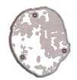
【分析】形状规则的重心就是物体所受的重力集中的作用于一点；重心分布于质量、几何形状有关。质量分布均匀的物体的重心一定在物体的几何中心上；
（1）（2）悬挂法找重心的过程，主要步骤是要在物体的不同点上悬挂并画线，最后取交点便是要找的重心；
（3）悬挂法是寻找不规则物体的重心的最简便实用的方法，其主要依据是二力平衡条件和重力的方向是竖直向下。
【解答】解：形状规则且质量分布均匀的物体，其重心才在物体的几何中心上。
（1）①用细棉线系住小孔将不规则的薄木板悬挂起来，当木板静止时，用笔和刻度尺在木板上画出重力的作用线AB；②利用同样的方法再画出另一重力作用线CD；（2）AB、CD的交点就是薄木板的重心。（3）木板静止时，根据二力平衡知识可知，受到的拉力和重力是一对平衡力，作用在同一直线上，由于重力的方向是竖直向下的，这样可保证重心一定在所画的线上，而两条线的交点就是重心的位置。综上所述，本实验没有用到的物理知识的③。
故答案为：几何中心；（1）用细棉线系住小孔将不规则的薄木板悬挂起来，当木板静止时，用笔和刻度尺在木板上画出重力的作用线AB；②利用同样的方法再画出另一重力作用线CD；（2）AB、CD的交点；（3）③。

